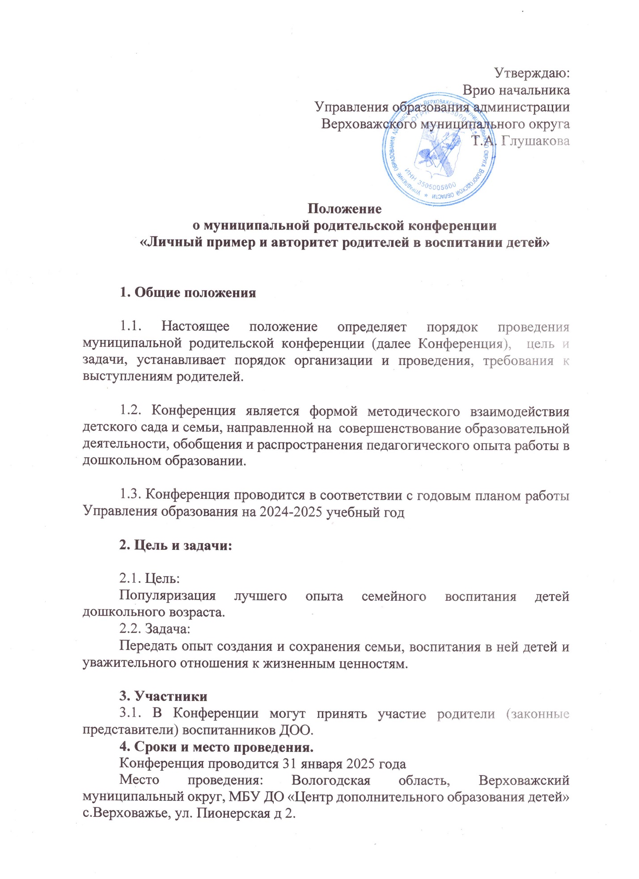

Регистрация участников: 09.30 МСК
Начало проведения мероприятия: 10.00 МСК

5. Организация.

5.1. Для участия в Конференции необходимо в срок до 15.01.2025 года подать заявку ( приложение 1) в электронном виде на адрес электронной почты yusa1966@yandex.ru. Заявки, поданные позже установленного срока, не принимаются.
5.2. Участники Конференции могут представить свой опыт воспитания, обучения и развития детей дошкольного возраста в виде выступления.
5.3. Регламент выступления:
- докладчику для выступления отводится 8-10 минут, 2 минуты – ответы на вопросы. Выступление должно сопровождаться демонстрацией наглядных материалов (презентация, фрагменты видеозаписей, демонстрация учебных пособий и пр), раскрывающих опыт семьи по представленной теме,
5.4. Подав заявку на участие в Конференции, участники автоматически дают согласие на обработку персональных данных.
5.5. Информационная поддержка мероприятия: т.8(81759)21407
Консультант Управления образования Светлана Александровна Юренская

7. Награждение участников Конференции.
Участники, получат дипломы и памятные подарки.

Приложение

ЗАЯВКА
на участие в муниципальной родительской конференции
«Личный пример и авторитет родителей в воспитании детей»

Фамилия
имя
отчество родителя (законного представителя)
ДОО в соответствие с Уставом
Куратор выступления
(педагог, руководитель)

Телефон выступающего
Тема выступления

Автор согласен на обработку персональных данных в соответствии со ст 6 ФЗ « О персональных данных» от 27.07.2006 № 152-ФЗ | Ф.И.О. | подпись

Руководитель образовательной организации__________________________

